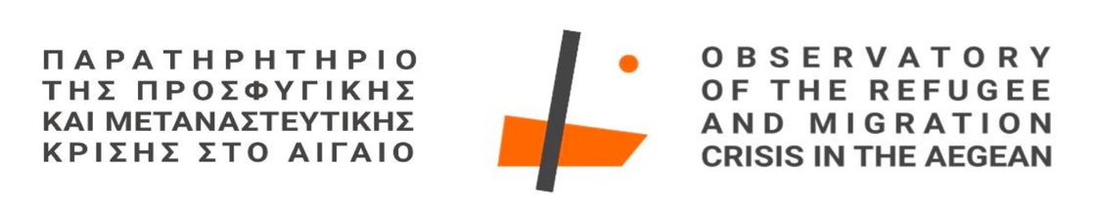

ΤΜΗΜΑ ΚΟΙΝΩΝΙΚΗΣ ΑΝΘΡΩΠΟΛΟΓΙΑΣ ΚΑΙ ΙΣΤΟΡΙΑΣ
ΠΑΡΑΤΗΡΗΤΗΡΙΟ ΓΙΑ ΤΗΝ ΠΡΟΣΦΥΓΙΚΗ ΚΑΙ ΜΕΤΑΝΑΣΤΕΥΤΙΚΗ ΚΡΙΣΗ ΣΤΟ ΑΙΓΑΙΟ

Αίτηση Συμμετοχής Σεμιναρίου

Ο/Η ____________________________ αιτούμαι να παρακολουθήσω τον κύκλο επιμορφωτικών σεμιναρίων με τίτλο «Όψεις της κοινωνίας και του πολιτισμού στη Μέση Ανατολή» και εισηγητή τον Παναγιώτη Γέρο, Μεταδιδάκτορα Κοινωνικής Ανθρωπολογίας.

 | ΟΝΟΜΑΤΕΠΩΝΥΜΟ | ΑΝΤΙΚΕΙΜΕΝΟ ΕΡΓΑΣΙΑΣ | email | τηλέφωνο
1
2
3
4
5

Η αίτηση θα πρέπει να αποσταλεί στην παρακάτω ηλεκτρονική διεύθυνση έως τις 27 Μαΐου 2022. refugeeobservatory@aegean.gr
Στους συμμετέχοντες των σεμιναρίων θα δοθεί βεβαίωση παρακολούθησης.

